جامعة اسيوط
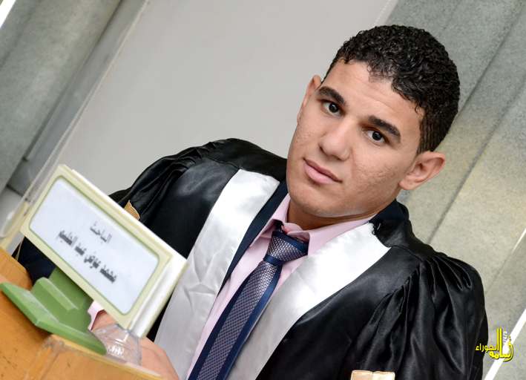
كلية التربية الرياضية
قسم المناهج وتدريس التربيه الرياضيه
بيان بالسيرة الذاتية لعضـو هيئة تدريس
أولاً : بيانات شخصية

الاســـــم : محمد عوض عبد الحليم

تاريخ الميــلاد | : | 1 /5 /1990 |  | الجنسية | : | مصرى
الحالة الاجتماعية | : | اعزب |  | الديـانة | : | مسلم
البريد الإلكترونى | : | moh.awad2011@yahoo.com
البريد الاكاديمى Muhamm.awad@phyedu.au.edu.eg
التليـــــــفون : 01067079473
ثانيا ً: بيانات الوظيفة الحالية

الوظيفــــة | : | مدرس مساعد بقسم المناهج وتدريس التربيه الرياضيه
الجهة التابع لها | : | كلية التربية الرياضية . جامعة اسيوط
القسم العلمــى | : | قسم المناهج وتدريس التربيه الرياضيه
التخصص العـام | : | التربية الرياضية
التخصص الدقيق | : | تدريس كرة اليد

ثالثاً : المؤهـلات والدرجات العلمية

أسم المؤهل | جهة الحصول علية | التخصص | تاريخ الحصول
- بكالوريوس التربية الرياضية | كلية التربيه الرياضيه - جامعة اسيوط | كرة يد | 2011 م
- ماجستير التربية الرياضية | كلية التربيه الرياضيه - جامعة اسيوط | كرة يد | 2014 م
رابعاً : التدرج الوظيفى

- معيد بقسم المناهج وتدريس التربيه الرياضيه . جامعة اسيوط . تخصص كرة يد اعتبارا من 2011 م .
- مدرس مساعد بقسم المناهج وتدريس التربيه الرياضيه . جامعة اسيوط . تخصص كرة يد اعتبارا من 2014 م .
خامساً : الخبرات العلمية والعملية

- لاعب كرة يد بمنطقة سوهاج فى الفترة من 2000م حتى 2007م .
- مدرب منتخب كرة اليد بنات بكلية التربيه الرياضيه ـ جامعة اسيوط .
- سفير وحدة تكنولوجيا المعلومات بقسم المناهج وتدريس التربيه الرياضيه ـ كلية التربيه الرياضيه ـ جامعة اسيوط .
- الاشراف على المعسكرات الكشفيه والاسعافات الاوليه فى الفتره من 2011 م حتى 2015 م .
- حكم كرة يد بمنطقة اسيوط .
- عضو لجنة القياده والحوكمه داخل لجنة الجوده بكلية التربيه الرياضيه ـ جامعة اسيوط
- شارك فى العديد من المؤتمرات الطلابيه .

سادسا : الدورات الحاصل عليها

- دورة اوراسكوم للتنمية البشريه .
- كورس لغة انجليزيه بكلية الادب ـ جامعة اسيوط .
- دورة اجادة اللغه الانجليزيه بكلية الاداب ـ جامعة اسيوط (ELPT)
- دورات تنمية قدرات اعضاء هيئة التدريس بجامعة اسيوط .
- كورس BY LAWS N & CONTROL AFFAIRS من مركز التدريب على تكنولوجيا المعلومات والاتصالات (ICTB)
- حاصل على دوره تدريبيه فى البرنامج الاحصائى (SPSS) من مركز التدريب على تكنولوجيا المعلومات والاتصالات (ICTB)
- حاصل على البرنامج التدريبى (TOP PLAY & TOP SPORT) من British Council
سابعا : الشهادات الحاصل عليها

- حاصل على البرنامج العديد من شهادات التقدير للتفوق العلمى والمشاركة الفعاله فى الانشطة والمؤتمرات الطلابيه .

